
“FORMACION ETICA Y CIUDADANA.”
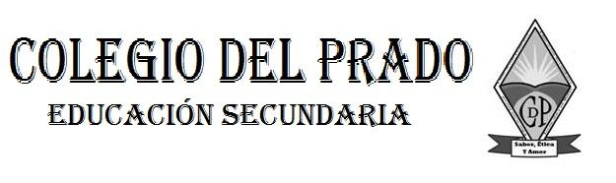
GUIA N° 1
Apellido y Nombre: Quiroga Olivera Tomás M.
Fecha de presentación: 20/04/2022.
Curso: primer año ”A”
Docente: Claudia Corralez
Correo electrónico: ccorralezmontero@gmail.com
Objetivos: Comprender la importancia de la vida en sociedad.
Contenidos: La persona como ser social.
Capacidad a desarrollar: Pensamiento crítico. Responsabilidad y compromiso.
Tener en cuenta:
- El presente trabajo debe ser realizado en forma individual.

Actividades:
- Lee con atención la noticia “LA VERDADERA HISTORIA DEL NIÑO SALVAJE DE L´Aveyron”. Anexo I.
- Después de leer la noticia responde: ¿Crees que el caso de Víctor es real? Justifica tu respuesta.
Sí creo que el caso de Víctor es real porque apareció en un diario importante de Francia.

- Has escuchado en libros, cuentos, películas, etc. algún caso como el de Victor, ¿Cuál?
Sí, escuche que mis abuelos conversaban sobre un caso parecido como el de Víctor, y era que un niño, que era conocido como el niño lobo, lo encontraron en Chile, y parecía que se crió con pumas del lugar. Las personas del lugar se dieron cuenta que les faltaba comida en sus casas, gallinas y huevos en los gallineros. Esto fue conocido porque los vecinos fueron a denunciar.

- Si le ocurre a un ser humano un suceso como el caso de Victor. ¿Tú crees que esa persona podría reinsertarse en la sociedad? Justifica tu respuesta.
Yo creo que si a una persona le pasa lo mismo que le pasó a Víctor, le va a resultar muy difícil insertarse en la sociedad, porque su mente ya esta configurada con comportamientos aprendidos en su hábitat. Esto no quiere decir que sea imposible porque los avances tecnológicos de la ciencia pueden encontrar la cura para esas situaciones.

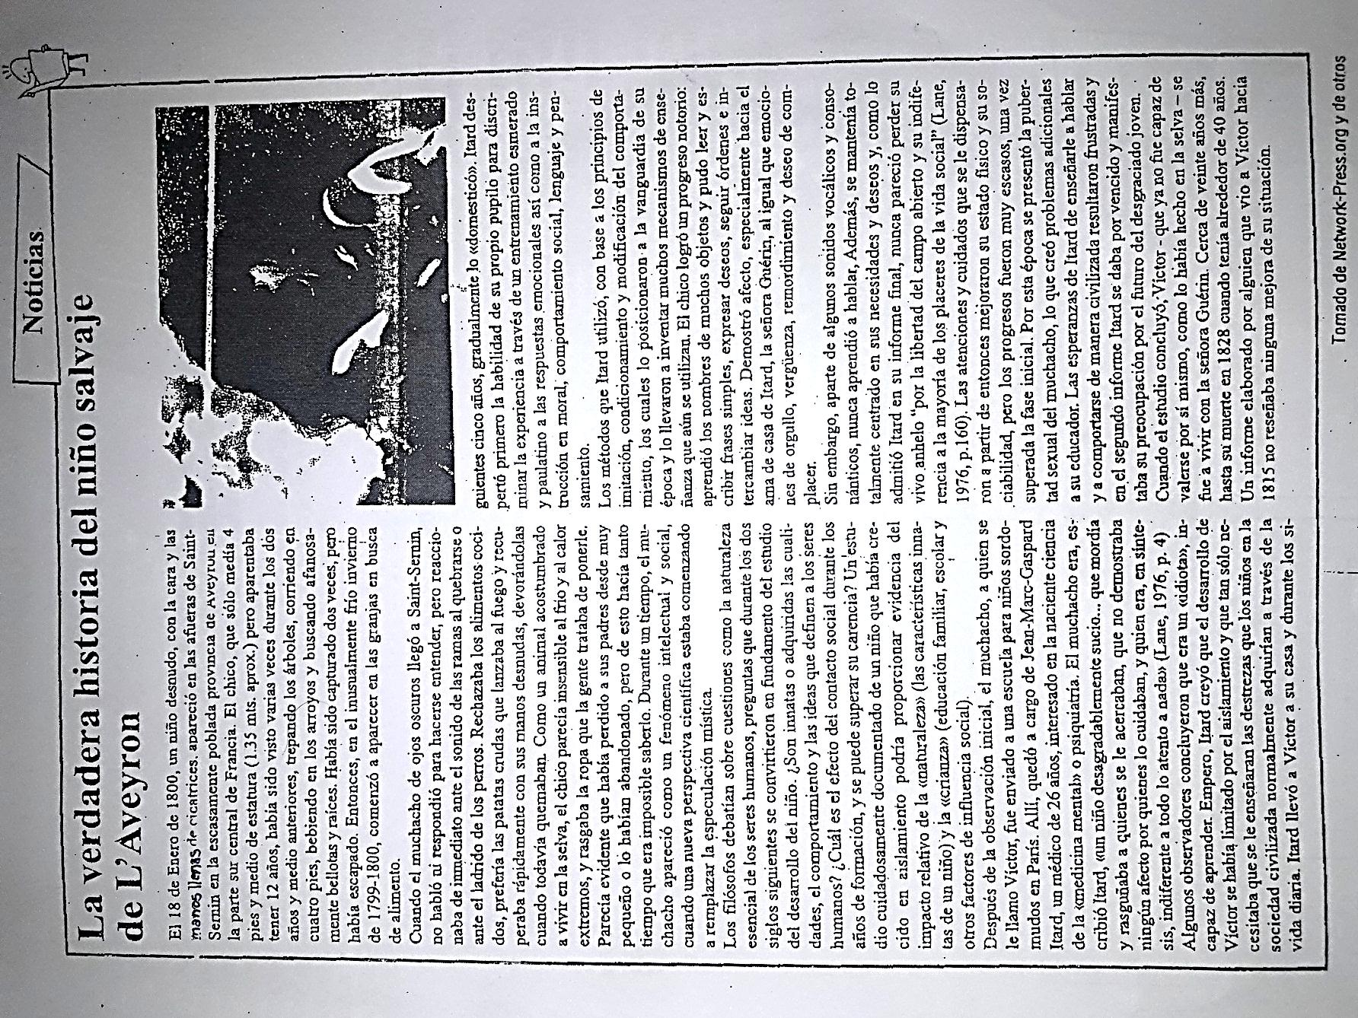
ANEXO

